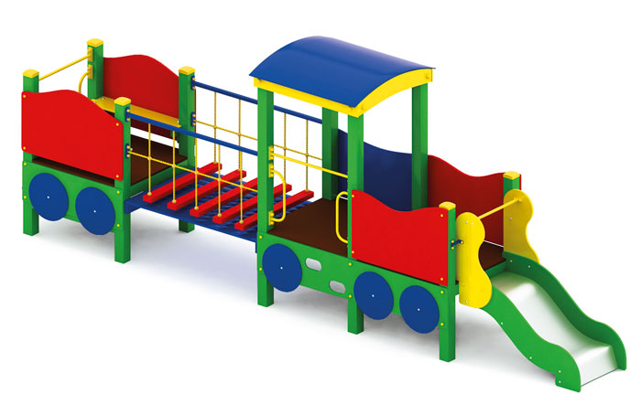 | Горка «Поезд» 0942  Размеры не менее: длина – 5750 мм, ширина – 1100 мм, высота - 2310 мм.  Комплекс представляет собой локомотив с кабиной и вагоном, соединенные между собой переходом, и состоит из:  - Кабина, изготовлена из двух площадок. Первая площадка с размерами не менее: длина – 1000 мм, ширина – 1000 мм, высота платформы площадки над поверхностью ударопоглощающего покрытия составляет не менее 600 мм, и не более 650 мм, имеет крышу, изготовленную из влагостойкой фанеры, толщиной не менее 9 мм, ограждение из влагостойкой фанеры с размерами: высота не менее 720 мм, ширина – не менее 950 мм, толщина – не менее 18 мм, декоративные элементы, в виде колес. Подъем в кабину выполнен в виде двух отверстий в фанере (влагостойкой, толщиной не менее 18 мм.).  Вторая площадка – без крыши, с горкой, имеет размеры не менее: длина 900 мм, ширина – 1000 мм, высота платформы площадки над поверхностью ударопоглощающего покрытия составляет не менее 600 мм, и не более 650 мм. Ограждения (не менее двух) изготовлены из влагостойкой фанеры, имеют размеры не менее: высота – 720 мм, ширина – 950 мм, толщина 18 мм.  - Горка, должна иметь габаритные размеры не менее: длина – 1370 мм, высота – 1390 мм, ширина – 695 мм. Стартовый участок горки находится на высоте не менее 550 мм, и не более 600 мм, от поверхности покрытия площадки. Скат горки выполнен из цельного листа нержавеющей стали, толщиной не менее 1,5 мм, оснащен бортами из березовой влагостойкой фанеры, высотой не менее 170 мм, от ската до верхней части борта, и толщиной не менее 18 мм. Также горка имеет защитную перекладину, изготовленную из металлической трубы, диаметром не менее 26,8 мм, которую устанавливают на высоте не менее 600 мм, и не более 900 мм от уровня пола стартового участка горки. В комплекте с горкой должен идти подпятник, для крепления горки в грунт, изготовленный из профильной трубы, сечением не менее 30*30 мм. Основание горки должно быть изготовлено из профильной трубы, сечением не менее 50*25 мм. Радиус изгиба окончания горки должен быть больше или равен 50 мм. Средний угол наклона участка скольжения не должен превышать 40°. Высота конечного участка горки над поверхностью покрытия площадки должна быть не более 200 мм.  - Канатного подвесного моста, имеет размеры не менее: длина – 1500 мм, ширина – 1000 мм, высота – 840 мм. оборудованного страховочным мостом. Перекладины подвесного моста должны быть изготовлены из калиброванного пиломатериала, толщиной не менее 40 мм, и березовой влагостойкой фанеры, толщиной не менее 18 мм, склеенных между собой. Перила из металлической профильной трубы сечением не менее 40*40 мм. Сетка из полипропиленового каната диаметром не менее 16 мм, со стальным/полипропиленовым сердечником, перекрестия канатов зафиксированы пластиковыми соединительными элементами цилиндрической формы, крепежные элементы пропиленовой сетки представляют собой петлю с коушем, обжатую алюминиевой втулкой. Канат должен быть предназначен для детских игровых площадок, сплетен из 6-ти прядей. Каждая прядь состоит из металлической сердцевины (канатная оцинкованная проволока) с обкаткой мультифиламентным полипропиленом, стабилизированным против ультрафиолетового излучения. Страховочный мост выполнен из калиброванного пиломатериала толщиной не менее 30 мм.  - Вагончик имеет размеры не менее: ширина – 1000 мм, длина – 1000 мм, высота платформы площадки над поверхностью ударопоглощающего покрытия составляет не менее 600 мм, и не более 650 мм.  Ограждения, не менее двух, имеют размеры не менее: ширина – 950 мм, высота – 720 мм, изготовлены из влагостойкой фанеры, толщиной не менее 18 мм. Вход в вагончик должен быть выполнен в виде скалодрома, и имеет размеры не менее: ширина – 950 мм, высота – 520 мм, изготовлены из влагостойкой фанеры, толщиной не менее 18 мм, должен иметь отверстия для ног.  Основание комплекса, вертикальные стойки, выполнены из клееного бруса сечением не менее 100*100 мм. Комплекс должен иметь декоративные элементы, в виде колес, изготовленные из влагостойкой фанеры, толщиной не менее 9 мм.  Пол площадок должен быть изготовлен из влагостойкой нескользящей фанеры, толщиной не менее 18 мм.  Влажность пиломатериала не более 12 %. Используемая фанера должна быть водостойкой фанерой, марки ФСФ, из лиственных пород.  При изготовлении несущих конструкций (столбов) должна быть использована технология склейки под прессом нескольких слоев древесины.  Деревянные детали должны быть тщательно отшлифованы, кромки закруглены и окрашены яркими двухкомпонентными красками, стойкими к сложным погодным условиям, истиранию, действию ультрафиолета и специально предназначенными для применения на детских площадках, крепеж оцинкован, верхние торцы стоек из бруса защищены от осадков специально предназначенными для этого пластиковыми крышками. Металлические элементы окрашены яркими порошковыми красками с предварительной антикоррозионной обработкой. Выступающие концы болтовых соединений должны закрываться пластиковыми заглушками.  Обязательно наличие закладных деталей для монтажа, изготовленные из: труба металлическая диаметром не менее 48 мм, сталь листовая, толщиной не менее 3 мм.

